Бумагокручение (квиллинг)  это искусство производства объемных  или плоских композиций  из свернутых в спиральки узких  и длинных полосок бумаги.  Квиллинг также называют  «бумажной филигранью».  Это очень красивый вид рукоделия, который не требует больших затрат.  Полагают, что искусство возникло на Ближнем Востоке, а также в Древнем Египте. Монахини создавали медальоны и обрамление для икон, закручивая на кончике пера бумажные полосы с позолоченными краями.  Корейская школа квиллинга немного отличается от европейской. Почти все европейские работы, в основном, состоят из малого числа деталей, они напоминают мозаики, украшают рамочки и открытки. А восточные мастера создают достаточно сложные произведения, похожие на шедевры искусства ювелиров.  Принцесса Елизавета серьезно увлекалась искусством квиллинга, многие ее творения хранят в музее Альберта в Лондоне.  В Россию искусство пришло из Кореи. | Учитель технологии  Бунина Елена Геннадьевна  elena.bunina.69@mail.ru  24.01.2013г | МКОУ «Кудук-Чиликская ООШ»  КВИЛЛИНГ  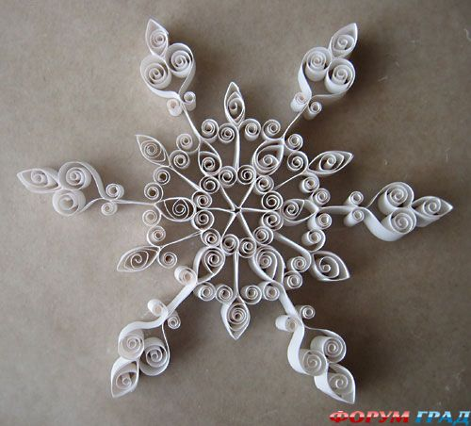  «Снежинка»
Начертить разметку  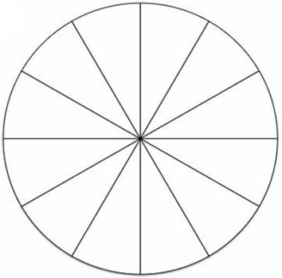  Нарисовать эскиз  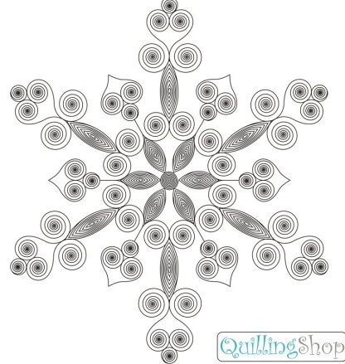  Изготовить детали  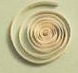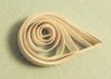  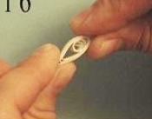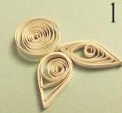 | Делаем раскладку деталей  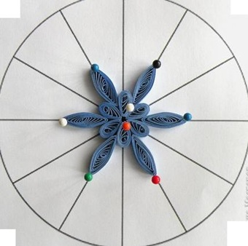 | Можно оформить работу вышивкой в стиле изонить  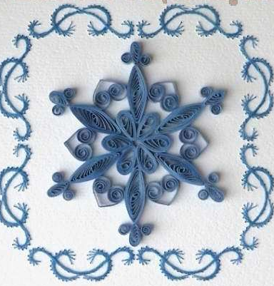  Можно сделать отверстие для подвески  